Отчет по Лабораторной Работе №3

Модель Боевых Действий- Вариант 51

Нзита Диатезилуа Катенди

Table of Contents

# Цель работы

Рассматривать 2 случая ведения боевых действий по модели Ланчестера: 1. Боевые действия между регулярными войсками 2. Боевые действия с участием регулярных войск и партизанских отрядов

# Задание

1. Изучать модель Ланчестера
2. Построить графики для обеих армий
3. Определить кто из них победитель

# Выполнение лабораторной работы

## Теоретические сведения

Будем рассматривать 2 случая ведения боевых действий: 1. Боевые действия между регулярными войсками 2. Боевые действия с участием регулярных войск и партизанских отрядов

В первом случае численность регулярных войск определяется тремя факторами:

1. скорость уменьшения численности войск из-за причин, не связанных с боевыми действиями (болезни, травмы, дезертирство);
2. скорость потерь, обусловленных боевыми действиями противоборствующих сторон (что связанно с качеством стратегии, уровнем вооружения, профессионализмом солдат и т.п.);
3. скорость поступления подкрепления (задаётся некоторой функцией от времени).

В этом случае модель боевых действий между регулярными войсками описывается следующим образом

$$\left\{\begin{matrix}\frac{dx}{dt}=−a\left(t\right)x\left(t\right)−b\left(t\right)y\left(t\right)+P\left(t\right) \\ \frac{dy}{dt}=−c\left(t\right)x\left(t\right)−h\left(t\right)y\left(t\right)+Q\left(t\right)\end{matrix}\right.$$

Потери, не связанные с боевыми действиями, описывают члены $–a\left(t\right)x\left(t\right)$ и $–h\left(t\right)y\left(t\right)$, члены $–b\left(t\right)y\left(t\right)$ и $–c\left(t\right)x\left(t\right)$ отражают потери на поле боя. Коэффициенты $b\left(t\right)$, $c\left(t\right)$ указывают на эффективность боевых действий со стороны $y$ и $x$ соответственно, $a\left(t\right)$, $h\left(t\right)$- величины, характеризующие степень влияния различных факторов на потери. Функции $P\left(t\right)$, $Q\left(t\right)$ учитывают возможность подхода подкрепления к войскам $X$ и $Y$ в течение одного дня.

Во втором случае в борьбу добавляются партизанские отряды. Нерегулярные войска в отличии от постоянной армии менее уязвимы, так как действуют скрытно, в этом случае сопернику приходится действовать неизбирательно, по площадям, занимаемым партизанами. Поэтому считается, что темп потерь партизан, проводящих свои операции в разных местах на некоторой известной территории, пропорционален не только численности армейских соединений, но и численности самих партизан. В результате модель принимает вид:

$$\left\{\begin{matrix}\frac{dx}{dt}=−a\left(t\right)x\left(t\right)−b\left(t\right)y\left(t\right)+P\left(t\right) \\ \frac{dy}{dt}=−c\left(t\right)x\left(t\right)y\left(t\right)−h\left(t\right)y\left(t\right)+Q\left(t\right)\end{matrix}\right.$$

## Задача

Между страной $X$ и страной $Y$ идет война. Численность состава войск исчисляется от начала войны, и являются временными функциями $x\left(t\right)$ и $y\left(t\right)$ В начальный момент времени страна $X$ имеет армию численностью 25000 человек, а в распоряжении страны $Y$ армия численностью в 39000 человек. Для упрощения модели считаем, что коэффициенты $a,b,c,h$ постоянны. Также считаем $P\left(t\right),Q\left(t\right)$ непрерывные функции Постройте графики изменения численности войск армии $X$ и армии $Y$ для следующих случаев:

1. Модель боевых действий между регулярными войсками

$$\left\{\begin{matrix}\frac{dx}{dt}=−0.441x\left(t\right)−0.773y\left(t\right)+sin\left(2t\right)+1 \\ \frac{dy}{dt}=−0.55x\left(t\right)−0.664y\left(t\right)+cos\left(2t\right)+1\end{matrix}\right.$$

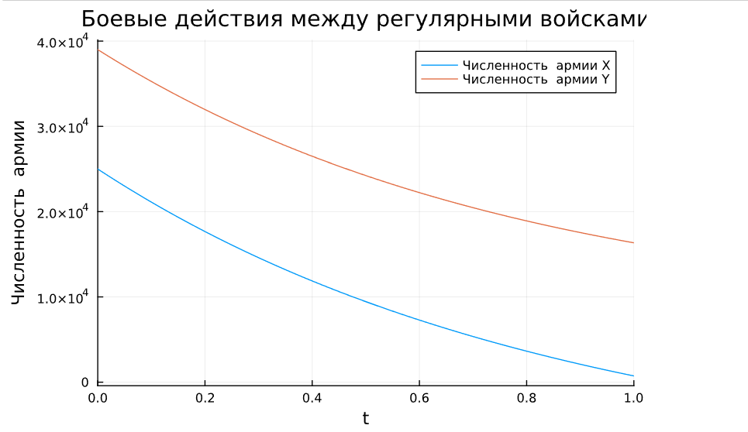

Рис. 1: График изменения численности в случае 1 (Julia)

По решению модели Ланчестера оказывается что армия $Y$- победитель.

1. Модель ведение боевых действий с участием регулярных войск и партизанских отрядов

$$\left\{\begin{matrix}\frac{dx}{dt}=−0.399\left(t\right)−0.688y\left(t\right)+sin\left(2t\right)+2 \\ \frac{dy}{dt}=−0.299x\left(t\right)y\left(t\right)−0.811y\left(t\right)+cos\left(3t\right)+1\end{matrix}\right.$$

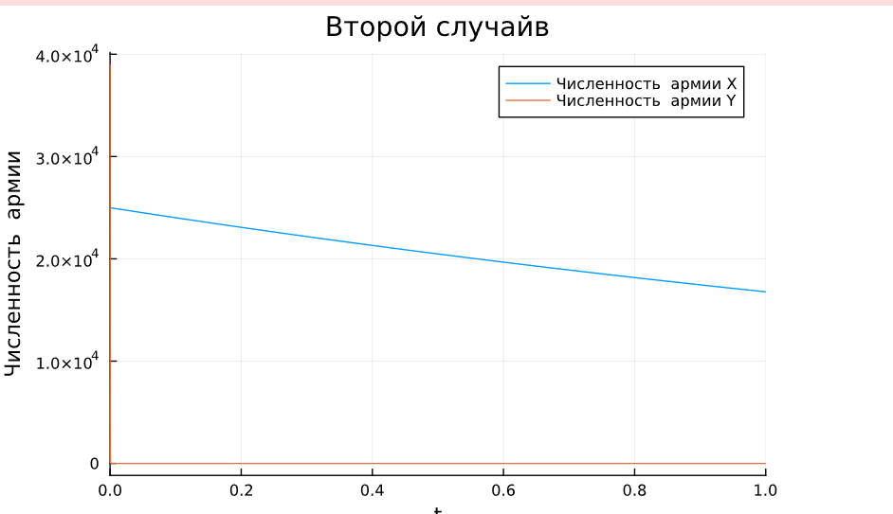

Рис. 2: График изменения численности в случае 2 (Julia)

По решению модели Ланчестера оказывается что армия $X$- победитель.

## Код программы (Julia)

using Plots  
using DifferentialEquations  
using OrdinaryDiffEq  
  
  
# начальные условия  
x0 = 25000; #численность первой армии  
y0 = 39000; #численность второй армии  
  
t0 = 0; #начальный момент времени  
a = 0.441; #константа, характеризующая степень влияния различных факторов на потери  
b = 0.773; #эффективность боевых действий армии у  
c = 0.55; #эффективность боевых действий армии х  
h = 0.664; #константа, характеризующая степень влияния различных факторов на потери  
  
tmax = 1; #предельный момент времени  
  
t = (t0;tmax);  
   
# ПЕРВЫЙ СЛУЧАЙ  
   
function P(t) #возможность подхода подкрепления к армии х  
 p = sin(2*t) + 1;  
 return p;  
end  
  
  
function Q(t) #возможность подхода подкрепления к армии у  
 q = cos(2*t) + 1;  
 return q;  
end  
  
  
#Система дифференциальных уравнений  
function f(du, u, p, t)  
 du[1] = - a*u[1] - b*u[2] + P(t); #изменение численности первой армии  
 du[2] = - c*u[1] - h*u[2] + Q(t); #изменение численности второй армии  
end  
  
  
v0 = [x0;y0]; #Вектор начальных условий  
  
prob = ODEProblem(f, v0, t)  
sol = solve(prob)  
  
  
plot(sol, vars=(1), label = "Численность армии X", title = "Регулярные войски")  
plot!(sol, vars=(2), label = "Численность армии Y")  
  
  
a = 0.399; #константа, характеризующая степень влияния различных факторов на потери  
b = 0.688; #эффективность боевых действий армии у  
c = 0.299; #эффективность боевых действий армии х  
h = 0.811; #константа, характеризующая степень влияния различных факторов на потери  
  
  
# ВТОРОЙ СЛУЧАЙ  
   
function P(t) #возможность подхода подкрепления к армии х  
 p = sin(2*t) + 2;  
 return p;  
end  
  
  
function Q(t) #возможность подхода подкрепления к армии у  
 q = cos(3*t) + 1;  
 return q;  
end  
  
  
#Система дифференциальных уравнений  
function f(du, u, p, t)  
 du[1] = - a*u[1] - b*u[2] + P(t); #изменение численности первой армии  
 du[2] = - c*u[1]*u[2] - h*u[2] + Q(t); #изменение численности второй армии  
end  
  
  
v0 = [x0;y0]; #Вектор начальных условий  
  
prob = ODEProblem(f, v0, t)  
sol = solve(prob)  
  
  
plot(sol, vars=(1), linewidth = 2, label = "Численность армии X", title = "Регулярные войски и партизанские отряды")  
plot!(sol, vars=(2), linewidth = 2, label = "Численность армии Y")

# Выводы

В результате проделанной лабораторной работы мы познакомились с моделями Ланчестера . Проверили, как работает модель в различных ситуациях, построили графики $x\left(t\right)$ и $y\left(t\right)$ в рассматриваемых случаях.

# Список литературы

1. [Законы Осипова — Ланчестера](https://ru.wikipedia.org/wiki/Законы_Осипова_—_Ланчестера)
2. [Дифференциальные уравнения динамики боя](https://zen.yandex.ru/media/id/5fd3c685994c494848984b63/differencialnye-uravneniia-dinamiki-boia-5fd4bcc45a2c8e1f2cc208f1)